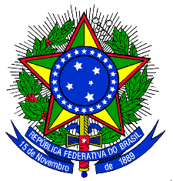
MINISTÉRIO DA EDUCAÇÃO
UNIVERSIDADE FEDERAL DO DELTA DO PARNAÍBA

ANEXO V DO EDITAL Nº 11/2022-UFDPar, DE 20 DE JUNHO DE 2022.

AUTODECLARAÇÃO
ENSINO MÉDIO EM ESCOLA PÚBLICA

DECLARAÇÃO
Ensino médio em escola pública

Eu, __________________________________________________________________________________, classificado(a) para ingresso na Universidade Federal do Delta do Parnaíba, no ano letivo 2022, contemplado(a) pelo sistema de reservas de vagas, instituído pela Lei nº 12.711/12 e ciente do conteúdo do Art. 9º da Portaria nº 18/12-MEC, a saber: Art. 9º: “A prestação de informação falsa pelo estudante, apurada posteriormente à matrícula, em procedimento que lhe assegure o contraditório e a ampla defesa, ensejará o cancelamento de sua matricula na Instituição Federal de Ensino, sem prejuízo das sanções penais eventualmente cabíveis”, declaro:

Que cursei todo o ensino médio exclusiva e integralmente em escola pública do território nacional, não tendo frequentado nenhuma parte em escolas particulares ou qualquer outro tipo de escola que não seja da rede pública, mesmo gratuita.

_________________, _______ de _______________ de _______

___________________________________________

Assinatura

